Kính thưa quí bạn
Hôm nay mình lại nói chuyện đời thường, chuyện trong xó bếp
1. Một người Mỹ dạy các bạn vo gạo nấu cơm: “Chỉ thêm nước vào nấu cơm là sai lầm lớn, hãy tìm hiểu bí quyết của nhà hàng này”
2. Một bằng hữu thấy trường Y Khoa Harvard nói bơ xấu hơn cả dầu palm nên thắc mắc
3. Câu đố vui mới
HCD 28-Jan-2024


Ông Newton nói bị “lực huyền bí” nào đó làm ổng té thang lầu.
Ông bạn tôi HT Năng nói: Tôi bào chữa nếu bà xã lỡ thấy tôi hôn cô nào khác: "Tui đâu có hôn cổ, cái miệng cổ chạy tới cái miệng tôi!.”

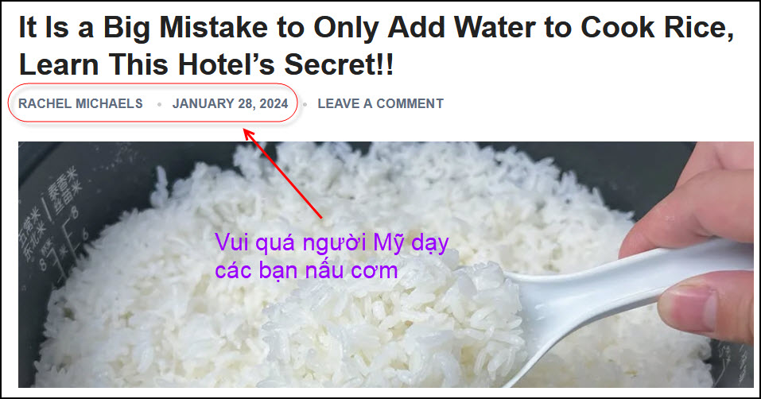
Nguồn tin và chi tiết: https://foodielife.eu.org/it-is-a-big-mistake-to-only-add-water-to-cook-rice-learn-this-hotels-secret/
HCD tóm tắt bản tin : Bản tin nhan để hơi lạ “Chỉ thêm nước vào nấu cơm là sai lầm lớn, hãy tìm hiểu bí quyết của nhà hàng này!!”
Tôi tò mò đọc thử coi người ngoại quốc dạy người Á Châu nấu cơn ra sao. Tôi biết nấu cơm lúc còn nhỏ xíu, lúc đó nấu nồi đất chưa có nồi kim loại hay nấu cơm tự động. Cơm cháy nấu nồi đất « ngon hơn là vàng ».
Bạn có bao giờ thắc mắc tại sao cơm nhà hàng luôn dẻo, thơm và nấu chín hoàn hảo không? Đó không chỉ là phép thuật; có một (hoặc ba) thành phần bí mật. Bài viết này sẽ hướng dẫn bạn bí quyết của món cơm tại nhà ngon như cơn của restaurant.

Có “Bộ ba” bí mật
Dưới đây là ba thành phần bất ngờ sẽ đưa món cơm của bạn từ bình thường trở nên phi thường:

1. Một nhúm muối: Thêm một lượng nhỏ (khoảng 1/4 thìa cà phê cho mỗi cốc gạo= cup of rice) sẽ tăng cường vị ngọt tự nhiên của gạo và tăng cường gluten, khiến hạt dẽo hơn, ít dính hơn.

2. Một giọt giấm trắng: giấm có tính axit có tác dụng kỳ với kết cấu của gạo. Một vài giọt cho mỗi kg gạo sẽ tạo độ xốp và giúp gạo không bị “nhão” (and prevent the rice from becoming mushy), ngay cả trong thời tiết nóng. Đừng lo lắng về mùi vị của giấm - nó sẽ bay hơi hoàn toàn trong khi nấu.

3. Một chút mỡ lợn (Tùy chọn): Để cơm thêm bóng và có mùi thơm khó cưỡng, các nhà hàng thường thêm một thìa mỡ lợn vào cơm. Chất béo này bao phủ các hạt, làm cho chúng trong mờ và tạo thêm hương vị thơm ngon tinh tế. Hãy nhớ rằng, sử dụng một ít sẽ có tác dụng lâu dài - quá nhiều dầu có thể khiến cơm bị béo.

Hai bước quan trọng
Dưới đây là hai bước bổ sung mà nhà hàng cam kết để có được món cơm hảo hạng:
1. Thước ngón tay: Hãy quên cốc đo lường đi! Các nhà hàng sử dụng một phương pháp đơn giản nhưng hiệu quả để đánh giá tỷ lệ nước và gạo. Chỉ cần đo độ sâu của gạo bằng hai ngón trỏ. Sau đó, thêm nước cho đến khi chạm đến đốt ngón tay đầu tiên – đó là tỷ lệ hoàn hảo dành cho bạn!
2. Giai đoạn nghỉ ngơi: Sau khi nấu cơm xong, bạn đừng mở nắp ngay lập tức. Để yên trong 5-10 phút - tạo ra các hạt cơm tròn trịa, rõ ràng.
Với những mẹo đơn giản và nguyên liệu bí mật này, bạn sẽ không nấu gạo thành món cơm nhão, nhạt nhẽo.
Tất cả chỉ là về những chi tiết nhỏ:

Vo gạo nhẹ nhàng, chỉ một hoặc hai lần, để loại bỏ tạp chất mà không làm mất chất dinh dưỡng.
Bỏ qua việc xả thêm: Rửa quá nhiều có thể làm mất đi lượng tinh bột thiết yếu góp phần tạo nên độ mềm mại.
Giữ nước vo gạo: dùng nó để tưới cây, rửa rau hoặc rửa bát – đó là một điều kỳ diệu của thiên nhiên!
Tôn trọng giai “đoạn nghỉ ngơi” tiếng vùng quê tôi là “vần cơm” (tắt lữa để nối cơm trên bếp còn than hồng) thêm một lúc.
Mẹo bổ sung: Để tăng thêm hương vị, hãy thử thêm một vài giọt dầu mè hoặc các loại hạt nướng vào cơm đã nấu.
HCD: Đoạn trên tôi không biết hay dỡ ra sao, nhưng cái chỗ đo bằng ngón tay nầy (lúc nhỏ tôi cùng dùng cách nầy) thì sai rồi. Tác giả không biết là gạo cũ nở hơn gạo mới gặt không. Gạo mới nấu cơm thơm lừng cả xóm, ăn ngon lắm, nhưng ít nở, phải đổ nước ít. Ngày xưa chỉ làm ruộng mỗi năm một mùa, không như bây giờ một năm 2 mùa có khi 3 mùa.
Gạo cũ gặt mùa trước nấu cơm nở nhiều, một nước một gạo. Gạo Ấn độ để tới hai ba năm nên cần nước nhiều hơn nữa. Đổ nước kiểu tác giả bảo thì cơm sẽ khô hay sẽ nhão tùy loại gạo cũ hay mới.
Tui là con nhà nghèo, và bà con nghèo trong làng cũng vậy, có gạo mới đâu dám ăn, mang sang đổi lấy gạo cũ của các gia đình giàu. Họ đổi liền vì gạo mới ngon cơm hơn.
Tại sao đổi lấy gạo cũ?
Thưa vì gạo cũ nở nhiều, ăn ít tốn cơm. Thí dụ với gạo mới gặt phải dùng ba chén gạo mới đủ cơm cho cả nhà, nếu dùng gạo cũ để qua một năm thì chỉ cần hai chén gạo thôi nấu đủ cơm cho cả nhà. Nói là gạo cũ thật ra là lúa cũ. Lúa để lâu được, gạo để lâu sẽ bị mối mọt. Ở “nhà quê” ăn tới đâu xay lúa giả gạo tới đó. Đêm khuya thanh vắng, nằm nghe tiếng chày giả gạo tay đôi tay ba văng vẳng xa xa thì không có loại nhạc nào hay hơn được.
Câu chót: Người dân quê trử lúa không trử gạo. Lý do gạo để lâu sẽ bị sâu gạo, bị mọt gạo, nên ăn tới đâu thì xay giả tới đó. Gạo mua trong chợ ngày nay để cả mấy tháng không con mọt gạo nào dám ăn hết. Các bạn trả lời rồi đó.
Vậy mà tác giả khuyên đừng vo gạo nhiều quá e hết chất bỗ. Tôi sửa lại là e mất hết chất độc.



From: DucHa <duchaa@
Date: 1/28/24 9:13 AM (GMT-08:00)
Subject: Uống Cà Phê Hơn Có Thể Là Chìa Khóa Cho Sự Trường Thọ - Huỳnh Chiếu Đẳng

Thưa Giáo Sư HCĐ,
Lâu lâu lại nhận được bài lấy từ kho QVĐ ra.
Đọc rồi có khi quên phức lại được đọc lại khi có ai đó gởi vô inbox.
Muốn bàn thêm về palm oil.
Theo bài viết của trường Y - Harvard
https://www.health.harvard.edu/staying-healthy/by-the-way-doctor-is-palm-oil-good-for-you
thì palm oil tuy độc hai vẫn còn tốt hơn bơ và shortening.
Vậy thì ăn sáng bánh mì phết bơ mặn rắc đường & tách cafe sữa đặc thì coi như đang ... tự sát?

HCD: Cám ơn anh Đức Hà.
Nhân dịp mình nhắc lại tí xíu vể dầu ăn và tìm xem tại sao trường Y Khoa Harvard nói bơ độc hơn dầu palm.
HCD tóm tắt bản tin:
Hỏi. Tôi đã rất ngạc nhiên khi thấy một quảng cáo trên một trong những tạp chí nấu ăn quảng cáo dầu cọ như một chất béo lành mạnh. Tôi nghĩ rằng nó thực sự xấu cho sức khỏe, Bác sĩ nghĩ sao?

Đáp. Dầu cọ, được làm từ quả của cây cọ dầu (Elaeis guineensis), là một trong những chất béo sản xuất nhiều nhất trên thế giới. Cây cọ dầu mang lại hai loại dầu: Một loại được chiết xuất từ thịt quả (dầu cọ) và loại còn lại từ hạt, hoặc hạt nhân (dầu hạt cọ). (One is extracted from the flesh of the fruit (palm oil), and the other from the seed, or kernel (palm kernel oil).
Dầu cọ được tiêu thụ ở nhiều quốc gia như dầu ăn, shortening và margarine. Tại Hoa Kỳ, dầu cọ chiếm một tỷ lệ rất nhỏ trong tổng lượng chất béo tiêu thụ.

Dầu cọ, dầu hạt cọ và dầu dừa có tiếng xấu vì chúng có nhiều chất béo bão hòa (saturated fat), từ lâu đã được cho là có thể gay bệnh tim. Dầu cọ, chứa 50% saturated fat, dầu dừa chứa hơn 85% saturated fat.
Trong những năm gần đây chất béo chuyển hóa (trans fat) đã bị cấm. Hầu hết chất béo chuyển hóa là nhân tạo bằng cách hydro hóa dầu thực vật. Một trong số đó là dầu cọ. Theo các chuyên gia dinh dưỡng của Harvard, dầu cọ rõ ràng tốt hơn so với các chất béo chuyển hóa (trans fat) tốt hơn bơ.
HCD: Tóm tắt là bài nầy nói dầu palm, dầu dừa là loại ăn có hại cho tim mạch. Dưới đây là bản phân tách thần phần saturated fat (có hại) chứa trong các loại dầu thông dụng (cột màu đỏ, con số là %). Quí bà nên giữ bản nầy lại để đi chợ.
Dầu olive được ca ngơi và mắc tiển lại chứa nhiều saturated fat hơn là dầu rẻ tiền như dầu Canola. Dầu dừa đứng cuối bản, nhưng nấu ăn làm bánh thiếu nước cốt dừa thì lại không ngon.
.
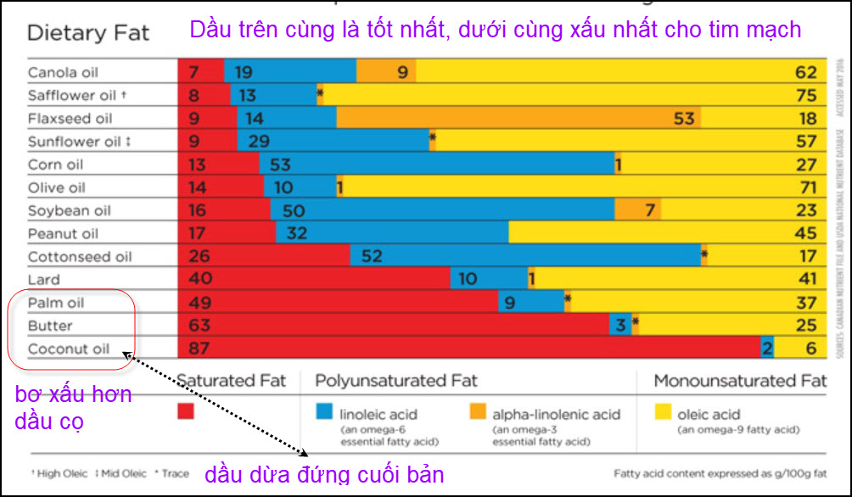





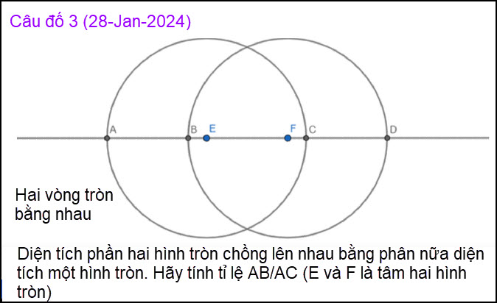
Câu nầy khó quá tôi chưa tìm được cách giải\


Câu nầy đố dễ bù lại câu, ai cũng giải được.

-----------
From: Hoai Vu <hoai.hvu@
Sent: Saturday, January 27, 2024 5:58 CH
Subject: Tính nhẩm
Kính thưa anh Đẳng,
Để chứng tỏ rằng phép tính nhẩm hết sức hữu ích, và cũng không có gì khó khăn hết nếu mình nắm vững các nguyên tắc trong đầu, hôm nay xin gửi anh một câu đố mới như sau:

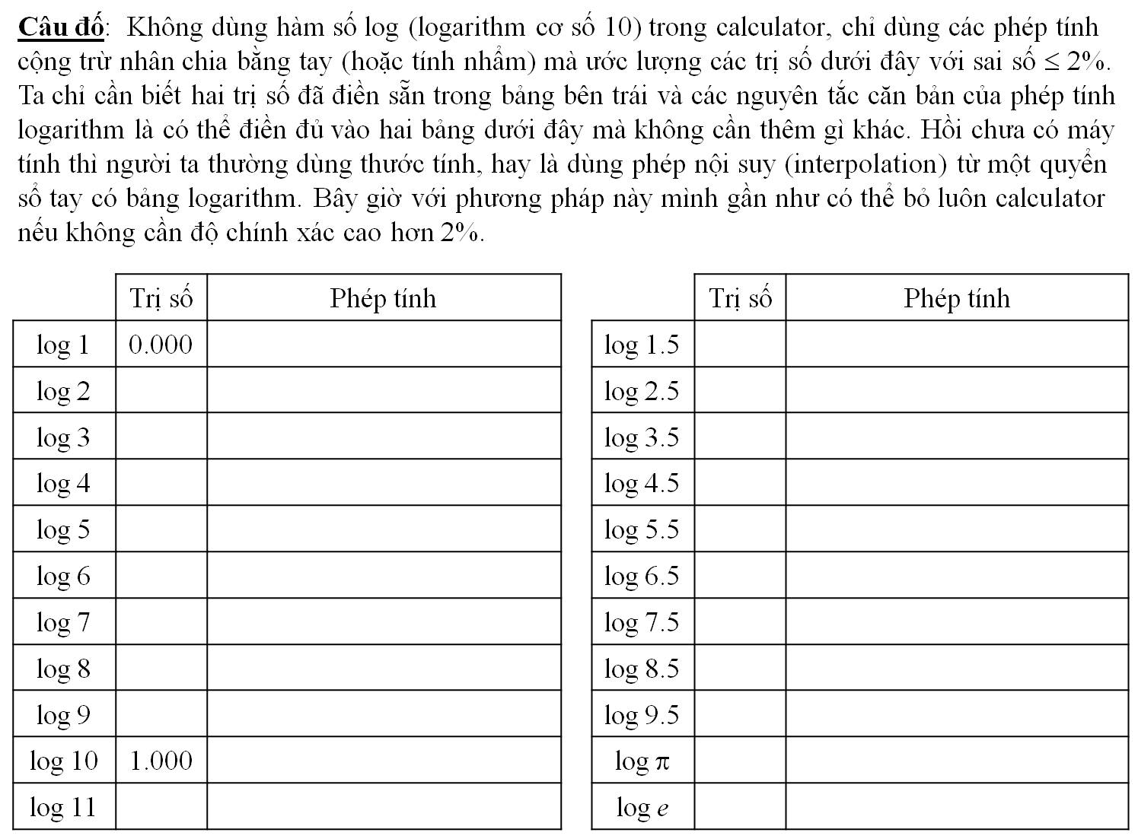

Nhiều người có khiếu tính nhẩm, nhiều khi cho họ một con số mình nghĩ là khó, nhưng chỉ trong tích tắc là họ có thể ước lượng được logarithm cơ số 10 của con số đó. Thí dụ log 123456789 = ? Sau khi đã giải xong câu đố bên trên thì thấy câu hỏi này dễ hơn rất nhiều.
Kính anh,
Hoài
HCD: Cám ơn anh Hoài

